四 川 大 学 计 算 机 学 院、软 件 学 院
实 验 报 告
学号： 2017141493004 姓名： 常家奇 专业： 班级： 第 周
课程名称 | 操作系统课程设计 | 实验课时 | 2
实验项目 | 多线程及同步互斥编程 | 实验时间
实验目的 | - 理解多线程编程模型  - 理解同步互斥编程模型
实验环境 | X86，macOS，ubuntu18.04
实验内容（算法、程序、步骤和方法） | Lab1 --- 协同数据计算  两个数据文件1.dat和2.dat，它们的内容分别为1 2 3 4 5 6 7 8 9 10和 -1 -2 -3 -4 -5 -6 -7 -8 -9 -10 ， 设计一个程序，在这个程序中一共有3个线程，其中两个线程负责从文件读取数据到公共的缓冲区，另外一个线程从缓冲区读取数据作不同的处理（加和乘运算）。  具体要求：  - 在一个程序源文件内实现，文件命名为final.c  - 线程1从1.dat将数据读文件读到buf1中；  - 线程2从2.dat 将数据读到buf2中；  - 当buf1,buf2有数据时，线程3将buf1和buf2的结果相加和乘法处理，并将结果显示出来。

实验结果及有关截图 | Lab1 --- 协同数据计算  代码附在压缩文件中。  运行结果截图：  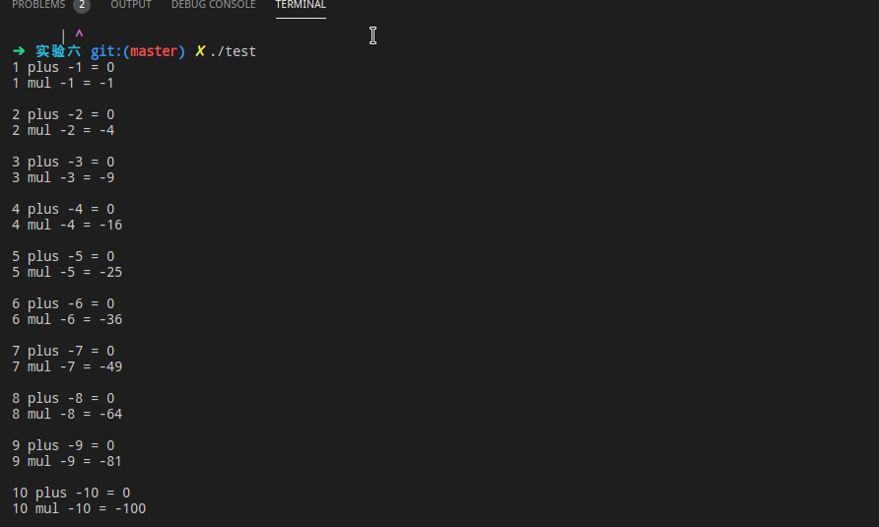
小 结 | 通过本实验，我掌握了：  - 互斥锁的应用  - 并发程序的编写  目前我存在的问题有：  读取效率低，采取互斥锁，程序在某种意义上没有真正实现并行，而是线性读取。由于不清楚读写锁的底层实现机制，故没有采取读写锁。也可以使用信号量实现并发读取。
指导老师评 议 | 成绩评定： 指导教师签名：

实验报告说明
专业实验中心
实验名称 要用最简练的语言反映实验的内容。如验证某程序、定律、算法，可写成“验证×××”；分析×××。
实验目的 目的要明确，要抓住重点，可以从理论和实践两个方面考虑。在理论上，验证定理、公式、算法，并使实验者获得深刻和系统的理解，在实践上，掌握使用实验设备的技能技巧和程序的调试方法。一般需说明是验证型实验还是设计型实验，是创新型实验还是综合型实验。
实验环境 实验用的软硬件环境（配置）。
实验内容（算法、程序、步骤和方法） 这是实验报告极其重要的内容。这部分要写明依据何种原理、定律算法、或操作方法进行实验，要写明经过哪几个步骤。还应该画出流程图（实验装置的结构示意图），再配以相应的文字说明，这样既可以节省许多文字说明，又能使实验报告简明扼要，清楚明白。
数据记录和计算 指从实验中测出的数据以及计算结果。
结论（结果） 即根据实验过程中所见到的现象和测得的数据，作出结论。
小结 对本次实验的体会、思考和建议。
备注或说明 可写上实验成功或失败的原因，实验后的心得体会、建议等。
注意：
- 实验报告将记入实验成绩；
- 按时提交实验报告。

